1. Изучить скорость выполнения операций над вещественными числами на примерах сложения и умножения 32-разрядных (float), 64-разрядных (double), 80-разрядных, long double:
-m80387
The compiler may use x87 instructions.
На 1e9 повторений
○ на C/C++ с генерацией инструкций для сопроцессора (опция -m80387)
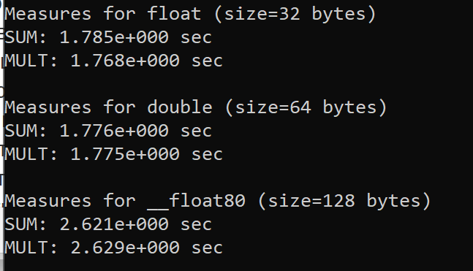
○ на C/C++ с генерацией инструкций для сопроцессора (опция -mno-80387)
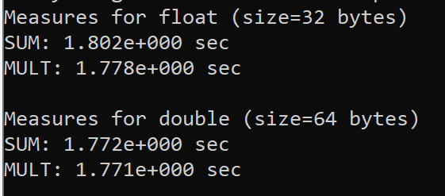
○ с использованием ассемблерной вставки и команд работы с сопроцессором.
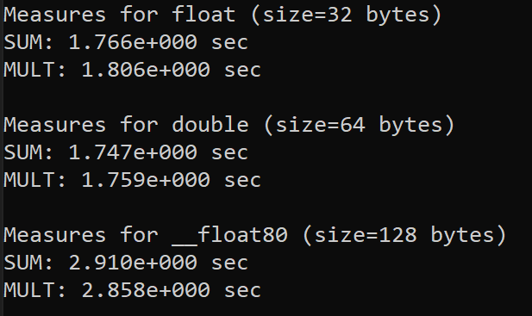
Проанализировать дизассемблированный код, генерируемый gcc, для вариантов 1 и 2.

32 s- короткое вещественное
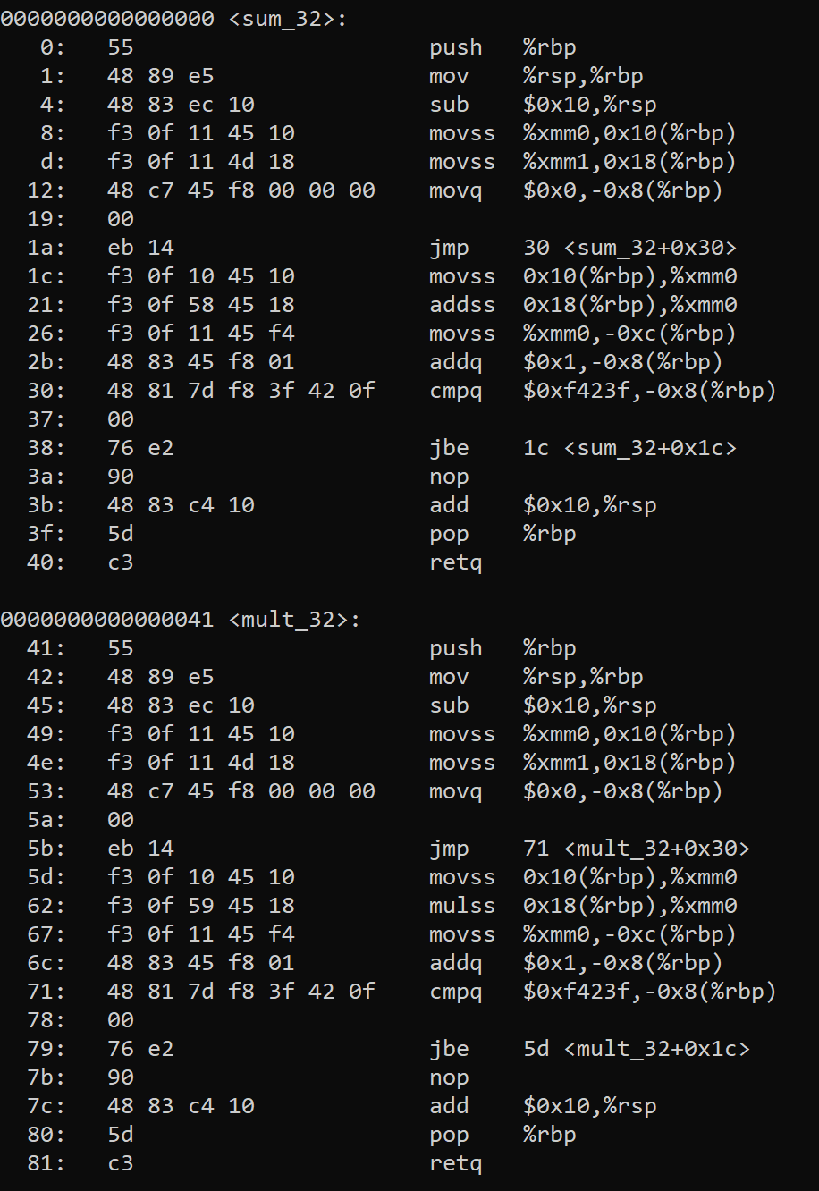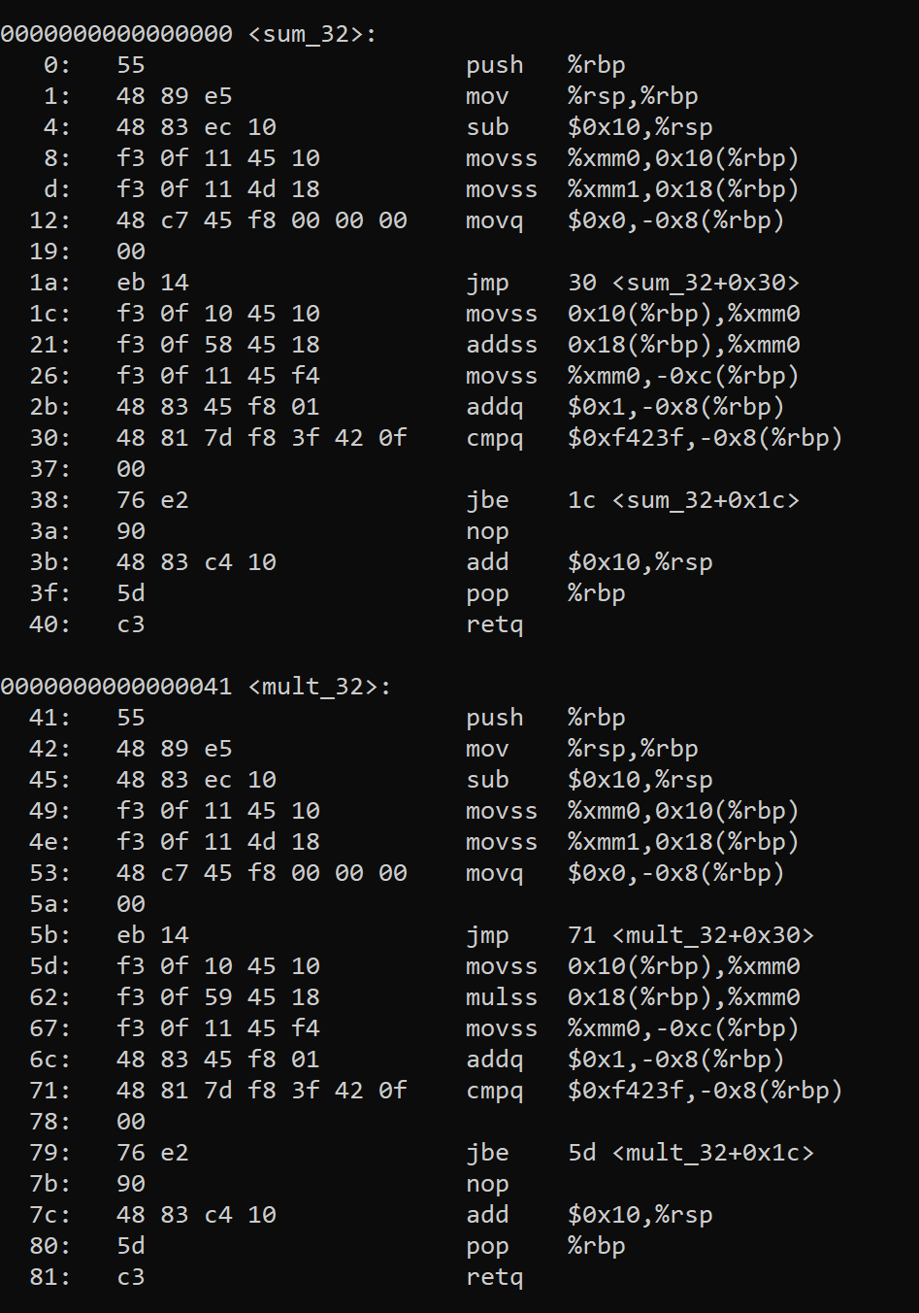
64 d
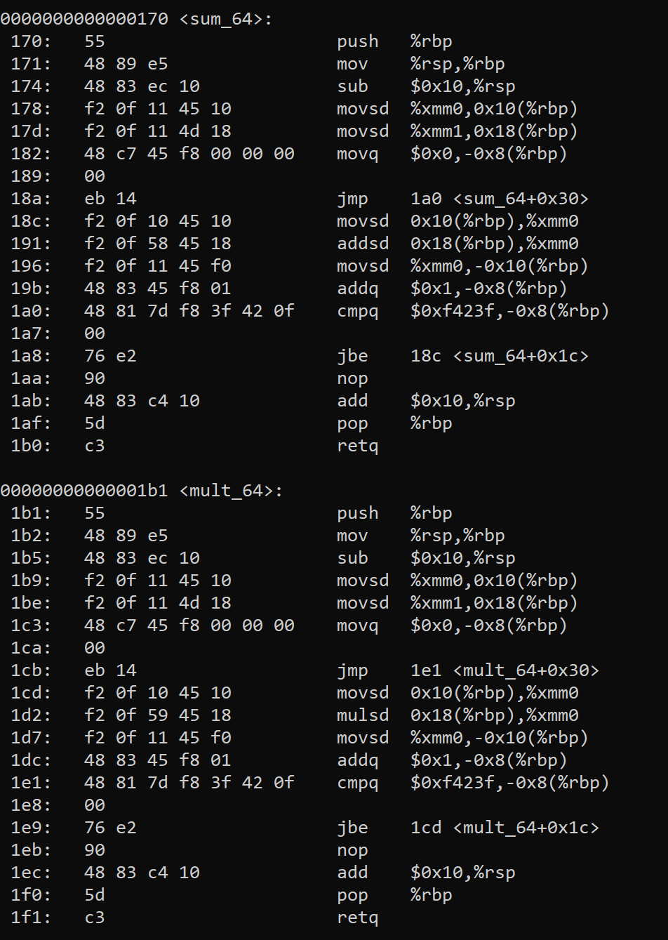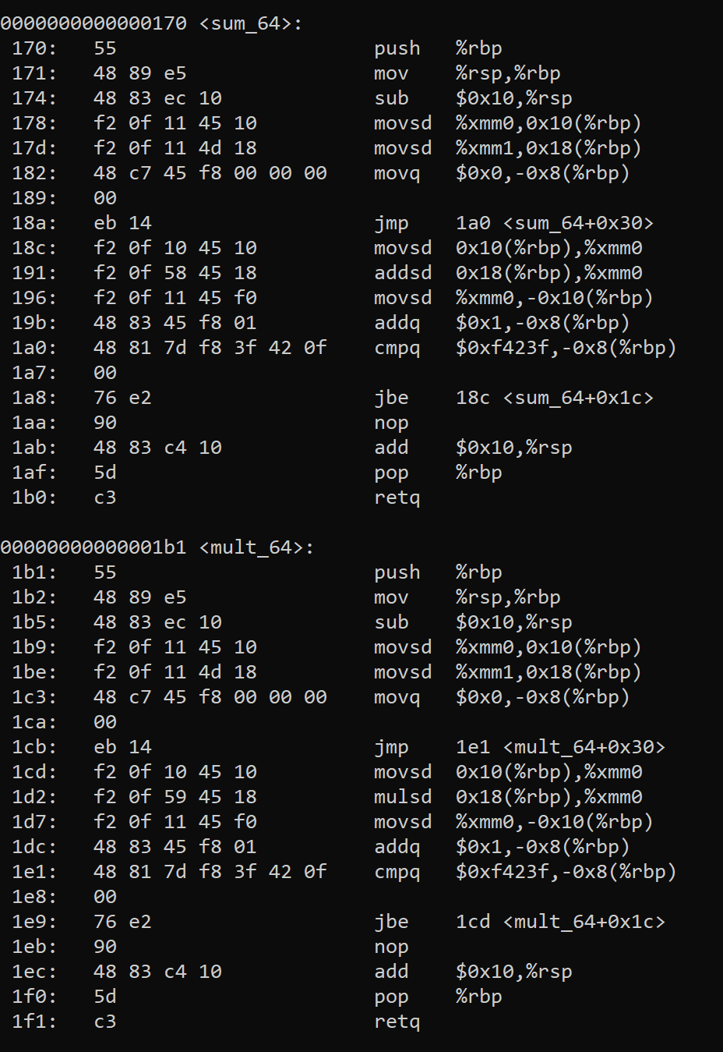
80 – Используются 87 команды
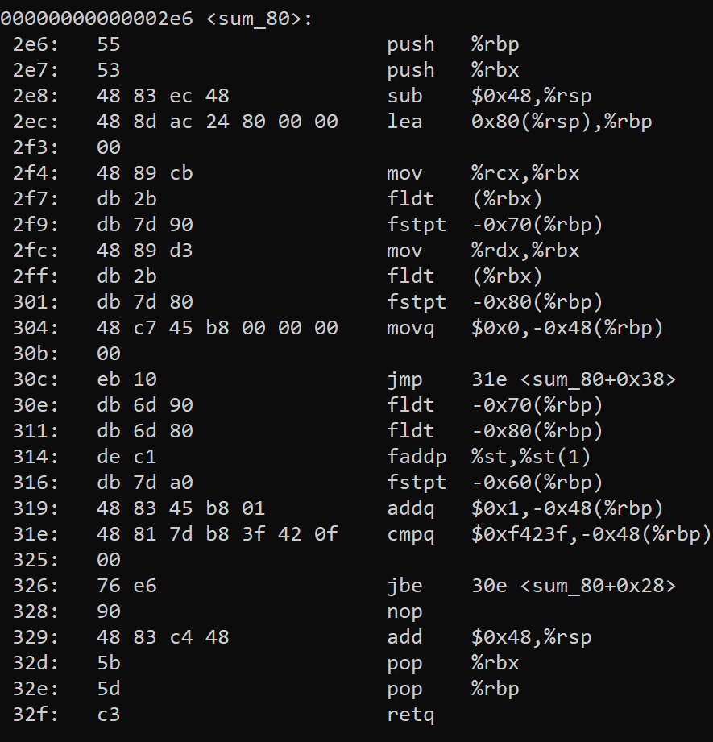
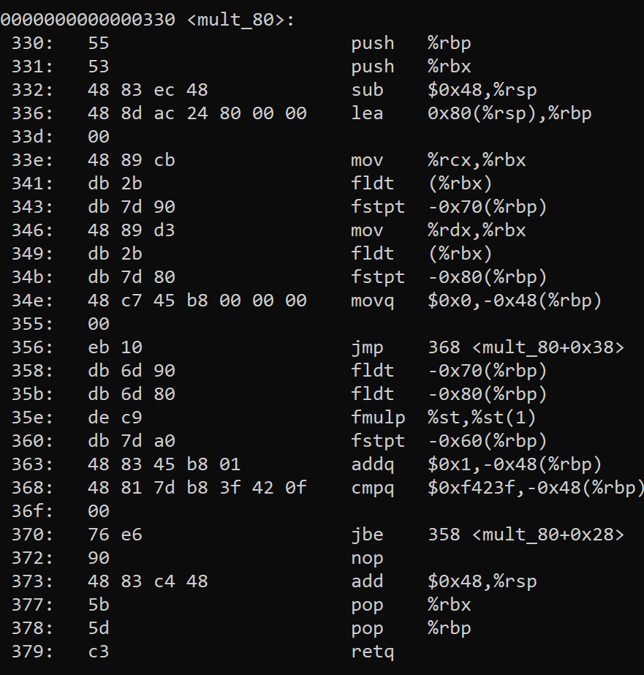

2. Сравнить точность вычислений sin π и sin(π/2) для приближённых значений 3.14, 3.141596 и значения, загружаемого командой сопроцессора
